Делаем бекап через командную строку.

1. Открываем докер -> запущенный экземпляр MongoDb -> Terminal
2. Вводим -> bash для нормальной работы в командной строке
3. Вводим команду для бекапа из MongoDb:

mongodump --db <Имя БД> --out /data/db/backup

1. Будет создан каталог в -> /data/db/backup/<Имя БД>/<файлы БД>
2. В винде это можно увидеть:

* Открываем окружение экземпляра MongoDb

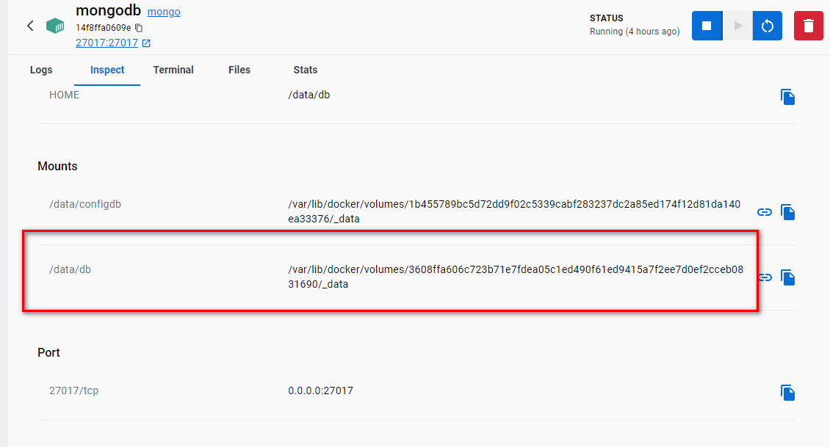

* Открываем в винде путь к замапленным томам, находим нужную папку:

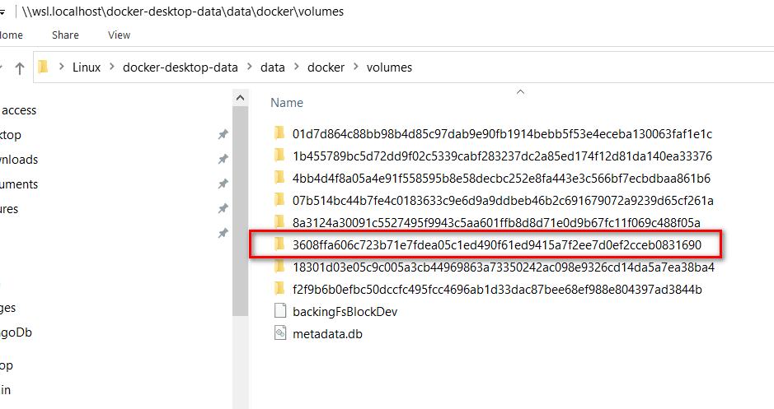

* В ней находится сделанный бекап:

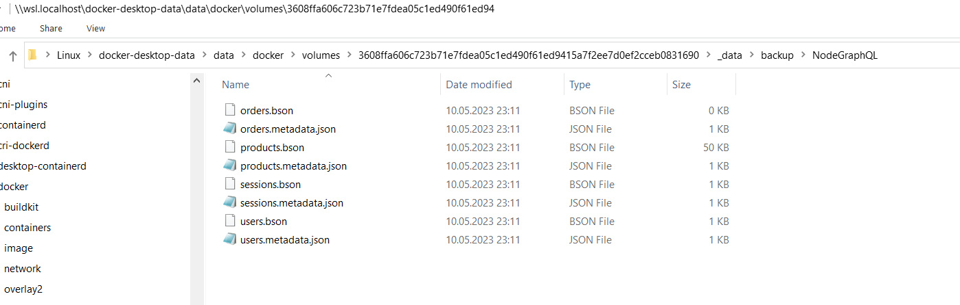

Его копируем куда нужно.

**Восстанавливаем из бекапа**

Копируем файлы из бекапа коллекций в нужную папку (что замаплена в докере для экземпляра БД MongoDb)

Восстанавливаем командой:

mongorestore –db <Имя БД> –drop /data/db/backup/NodeGraphQL

ВАЖНО – должен быть точный путь к папке с файлами бекапов коллекций БД.

